Bologna  16 Aprile 2010  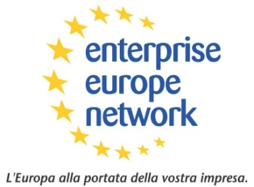 | Programma  Company Mission e Matchmaking Event a Cosmoprof 2010

Unioncamere Emilia-Romagna in collaborazione con le Camere di commercio dell’Emilia-Romagna organizza incontri bilaterali tra imprese italiane e straniere provenienti da Francia e Olanda che si svolgeranno a Bologna il 16 aprile in occasione di Cosmoprof 2010.

La fiera, leader della cosmetica, registra ogni anno più di 2.000 espositori e circa 150.000 visitatori con un’elevata presenza internazionale.

Nell’ambito della rete “Enterprise Europe Network”, il consorzio SIMPLER, presente in Lombardia ed Emilia-Romagna, sta collaborando con le Camere di commercio delle regioni della Bretagna e Midi-Pyrénées e con partner olandesi per la selezione delle imprese straniere.

I settori di riferimento dell’iniziativa di matchmaking sono: produzione e fornitura di cosmetici; produzione e design di macchinari per il settore cosmetico.

Un catalogo con i profili delle imprese straniere selezionate sarà inviato alle imprese italiane che ne faranno richiesta:

Laura Bertella
simpler@rer.camcom.it
051-6377045

